**МИНОБРНАУКИ РОССИИ**

**Санкт-Петербургский государственный**

**электротехнический университет**

**«ЛЭТИ» им. В.И. Ульянова (Ленина)**

**Кафедра математического обеспечения и применения ЭВМ**

отчет

**по практической работе №1**

**по дисциплине «Теория принятия решений»**

Тема: Принятие решений в матричных играх

|  |  |  |
| --- | --- | --- |
| Студентка гр. 7381 |  | Алясова А.Н. |
| Преподаватель |  | Попова Е.В. |

Санкт-Петербург

2021

**Цель работы.**

Изучение различных инструментальных средств для решения задач поддержки принятия решения, а также овладение навыками принятия решения на основе матричных игр.

**Основные теоретические положения.**

Рассмотрим простейшую математическую модель конечной конфликтной ситуации, в которой имеется два участника и выигрыш одного равен проигрышу другого. Такая модель называется антагонистической игрой двух лиц с нулевой суммой. Игра состоит из двух ходов: игрок А выбирает одну из возможных $a_{i}, i=1..m$ стратегий, а игрок Б выбирает одну из возможных стратегий $b_{j}, j=1..n$ . Каждый выбор производится при полном незнании выбора соперника. В результате выигрыш игроков составит соответственно $a_{ij}$  и $-a_{ij}$ . Цель игрока А – максимизировать величину $a_{ij}$ , а игрока Б – минимизировать эту величину. Критерием принятия решения является функция, выражающая предпочтение лица, принимающего решение, и определяющая правило, по которому выбирается приемлемый или оптимальный вариант решения.

Матрица, составленная из величин $a_{ij}, i=1..m, j=1..n$ .

|  |  |  |
| --- | --- | --- |
|  | $A=\left(\begin{matrix}a_{11} & ⋯ & a_{1n} \\ ⋮ & ⋱ & ⋮ \\ a_{m1} & ⋯ & a_{mn}\end{matrix}\right)$. | (1) |

Матрица (1) называется платежной матрицей, или матрицей игры. Каждый элемент платежной матрицы $a_{ij}, i=1..m, j=1..n$ , равен выигрышу А (проигрышу Б), если он выбрал стратегию $A_{i}, i=1..m$ , а игрок Б выбирал стратегию $B_{j}, j=1..n$ .

Задача каждого из игроков – найти наилучшую стратегию игры, при этом предполагается, что противники одинаково разумны и каждый из них делает все, чтобы получить наибольший доход.

Найдем наилучшую стратегию первого игрока. Если игрок А выбрал стратегию $A_{i}, i=1..m$ , то в худшем случае (например, если его ход известен Б) он получит выигрыш $α_{i}=\min_{j}{a_{ij}}$. Предвидя такую возможность, игрок А должен выбрать такую стратегию, чтобы максимизировать свой минимальный выигрыш.

|  |  |  |
| --- | --- | --- |
|  | $$α=\max_{i}{α_{i}=\max_{i}{\{\min_{j}{α_{ij}}\}}}.$$ | (2) |

Представленная в (2) величина $α$  – гарантированный выигрыш игрока А называется нижней ценой игры. Стратегия $A_{i}$, обеспечивающая получение выигрыша $α$ , называется максиминной. Если первый игрок будет придерживаться своей максиминной стратегии, то у него есть гарантия, что он в любом случае выиграет не меньше $α$. Аналогично определяется наилучшая стратегия второго игрока. Игрок Б при выборе стратегии $B_{j}, j=1..n$ , в худшем случае получит проигрыш $β_{j}=\max_{i}{a_{ij}}$ . Он выбирает стратегию $B_{j}$  при которой его проигрыш будет минимальным и составит

|  |  |  |
| --- | --- | --- |
|  | $$β=\min_{j}{β_{j}}=\min_{j}{\{\max_{i}{α_{ij}}\}}.$$ | (3) |

Представленная в (3) величина $β$  – гарантированный проигрыш игрока Б называется верхней ценой игры. Стратегия $β_{j}$, обеспечивающая получение проигрыша $β$ , называется минимаксной. Если второй игрок будет придерживаться своей минимаксной стратегии, то у него есть гарантия, что он в любом случае проиграет не больше $β$ . Фактический выигрыш игрока А (проигрыш игрока Б) при разумных действиях партнеров ограничен верхней и нижней ценой игры. Для матричной игры справедливо неравенство $α≤β$ . Если $α=β=ν$, т.е.

|  |  |  |
| --- | --- | --- |
|  | $$\max_{i}\left\{\min_{j}{α_{ij}}\right\}=\min_{j}{\max_{i}{α_{ij}}=ν},$$ | (4) |

то выигрыш игрока А (проигрыш игрока Б) определяется числом $ν$ . Оно называется ценой игры.

В соответствии с (4), если $α=β=ν$ , то такая игра называется игрой с седловой точкой. Элемент матрицы $α_{ij}$, соответствующий паре оптимальных стратегий $(A_{i}, B_{j})$, называется седловой точкой матрицы. Этот элемент является ценой игры.

Седловой точке соответствуют оптимальные стратегии игроков. Их совокупность – решение игры, которое обладает свойством: если один из игроков придерживается оптимальной стратегии, то второму отклонение от своей оптимальной стратегии не может быть выгодным. Если игра имеет седловую точку, то говорят, что она решается в чистых стратегиях.

Если платежная матрица не имеет седловой точки, т.е. $α<β$  и $α≤ν≤β$ то поиск решения игры приводит к применению сложной стратегии, состоящей в случайном применении двух и более стратегий с определенными частотами.

Сложная стратегия, состоящая в случайном применении всех стратегий с определенными частотами, называется смешанной.

**Постановка задачи.**

Используя инструментальные средства компьютерной алгебры решить матричные задачи.

**Вариант.**

Вариант 30.

**Выполнение работы.**

1) С помощью инструментального средства определить границы выигрыша и наличие седловой точки для матрицы $C_{1}$. Матрица $C_{1}$ представлена в (5).

|  |  |  |
| --- | --- | --- |
|  | $$C_{1}=\left(\begin{matrix}\begin{matrix}4 & 5\end{matrix} & \begin{matrix}6 & 7\end{matrix} \\ \begin{matrix}\begin{matrix}2 \\ 7 \\ 8\end{matrix} & \begin{matrix}3 \\ 6 \\ 5\end{matrix}\end{matrix} & \begin{matrix}\begin{matrix}4 \\ 8 \\ 3\end{matrix} & \begin{matrix}5 \\ 10 \\ 7\end{matrix}\end{matrix}\end{matrix}\right)$$ | (5) |

Результат выполнения программы, представленной в приложении А, показан на рис. 1.

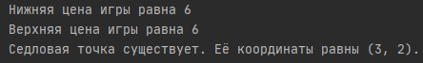

Рисунок 1 – Результат выполнения программы для матрицы

2) Графически и аналитически решить матричную игру 2×2 для матрицы $C_{2}$ . Матрица $C_{2}$ представлена в (6).

|  |  |  |
| --- | --- | --- |
|  | $$C_{2}=\left(\begin{matrix}9 & -2 \\ 3 & 6\end{matrix}\right)$$ | (6) |

Решим данную задачу аналитически.

Требуется проверить, есть ли седловая точка для исходной платежной матрицы. В случае если платежная матрица имеет седловую точку, необходимо выписать решение игры в чистых стратегиях.

Найдем нижнюю (7) и верхнюю (8) цену игры.

|  |  |  |
| --- | --- | --- |
|  | $α=\max_{i}{\{\min_{j}{α_{ij}}\}}=\max\left\{\left(-2, 3\right)\right\}= 3$ | (7) |
|  | $$β=\min_{j}{\{\max_{i}{α_{ij}}\}}=min\left\{\left(9, 6\right)\right\}=6$$ | (8) |

Получаем, что $α≠β$, а значит нет седловой точки и решение в чистых стратегиях не существует.

Найдем цену игры $ν$. Известно, что .

В таком случае игрок A должен выбрать свои смешанные стратегии так, чтобы получить максимальный средний выигрыш. Аналогично, игрок Б должен выбрать свои смешанные стратегии так, чтобы минимизировать средний выигрыш игрока А.

Для этого запишем две системы (9) и (10) уравнений и решим их.

Для игрока А:

|  |  |  |
| --- | --- | --- |
|  | $$\left\{\begin{aligned}9p_{1}+3p_{2}=ν \\ -2p_{1}+6p_{2}=ν \\ p_{1}+p_{2}=1\end{aligned}\right.⇒\left\{\begin{aligned}ν=\frac{30}{7} \\ p_{1}=\frac{3}{14} \\ p_{2}=\frac{11}{14}\end{aligned}\right.$$ | (9) |

Для игрока Б:

|  |  |  |
| --- | --- | --- |
|  | $$\left\{\begin{aligned}9q_{1}-2q_{2}=ν \\ 3q_{1}+6q_{2}=ν \\ q_{1}+q_{2}=1\end{aligned}\right.⇒\left\{\begin{aligned}ν=\frac{30}{7} \\ q_{1}=\frac{4}{7} \\ q_{2}=\frac{3}{7}\end{aligned}\right.$$ | (10) |

Оптимальная стратегия игрока А: $P=\left( \frac{3}{14},\frac{11}{14} \right).$

Оптимальная стратегия игрока Б: $Q=\left( \frac{4}{7},\frac{3}{7} \right).$

Цена игры: $ν=\frac{30}{7}=4\frac{2}{7}.$

Решим данную задачу графически. Результаты представлены на рис. 2 и 3.

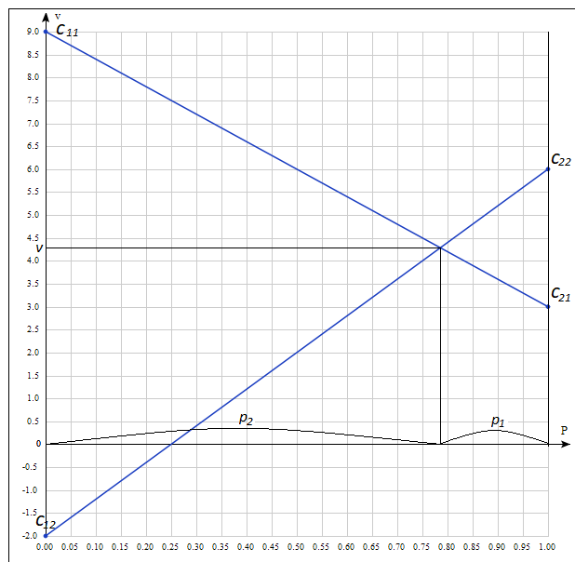

Рисунок 2 – Гарантированный выигрыш первого игрока в матрице платежей $C_{2}$

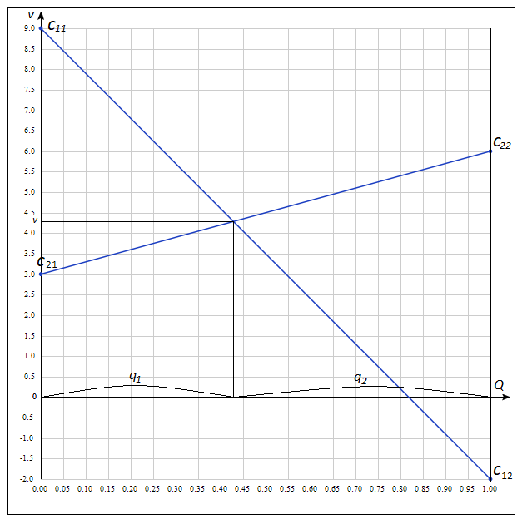

Рисунок 3 – Гарантированный проигрыш второго игрока в матрице платежей $C_{2}$

По рис. 2 и 3 можно определить, что стратегии игроков А и Б приблизительно равны $P=\left( \frac{3}{14},\frac{11}{14} \right),Q=\left( \frac{4}{7},\frac{3}{7} \right)$, цена игры – $ν=4\frac{2}{7}$, $α=3, β=6.$ Так как $α≠β,$ можем сделать вывод о том, что седловой точки не существует.

3) Графически и аналитически решить матричную игру 2×N для матрицы $C_{3}$. Матрица $C_{3}$ представлена в (11).

|  |  |  |
| --- | --- | --- |
|  | $$C_{3}=\left(\begin{matrix}\begin{matrix}5 & 6\end{matrix} & \begin{matrix}8 & 7\end{matrix} \\ \begin{matrix}3 & 9\end{matrix} & \begin{matrix}4 & 5\end{matrix}\end{matrix}\right)$$ | (11) |

Решим данную задачу аналитически.

Требуется проверить, есть ли седловая точка для исходной платежной матрицы. В случае если платежная матрица имеет седловую точку, необходимо выписать решение игры в чистых стратегиях.

Результат выполнения программы на матрице $C_{3}$, представленной в приложении А, показан на рис. 4.

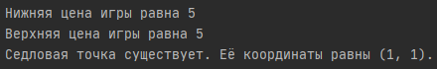

Рисунок 4 – Результат выполнения программы для матрицы $C_{3}$

Решим данную задачу графически. Результат представлен на рис. 5.

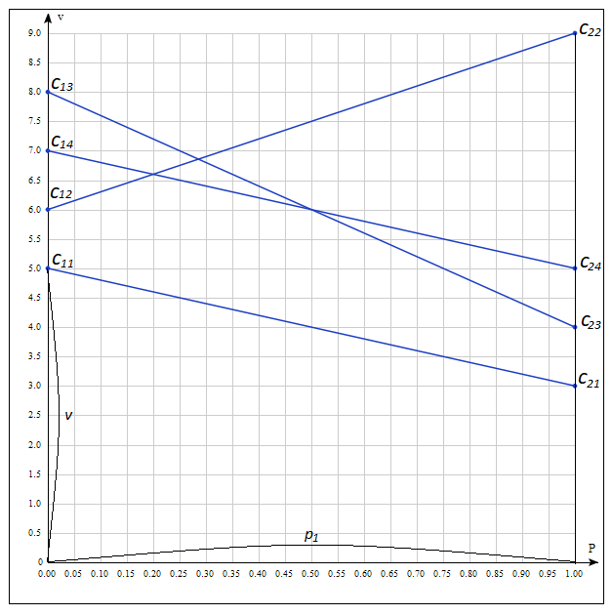

Рисунок 5 – Гарантированный выигрыш первого игрока при различном выборе смешанной стратегии

По рис. 5 можно определить цена игры $ν=5$, $α=5, β=5.$ Так как $α=β,$ можем сделать вывод о том, что седловая точка существует.

4) Графически и аналитически решить матричную игру *M×*2 для матрицы $C_{4}$ . Матрица $C_{4}$ представлена в (12).

|  |  |  |
| --- | --- | --- |
|  | $$C_{4}=\left(\begin{matrix}\begin{matrix}4 \\ 5 \\ 3\end{matrix} & \begin{matrix}9 \\ 4 \\ 8\end{matrix} \\ \begin{matrix}2 \\ 3\end{matrix} & \begin{matrix}5 \\ 2\end{matrix}\end{matrix}\right)$$ | (12) |

Решим данную задачу аналитически.

Требуется проверить, есть ли седловая точка для исходной платежной матрицы. В случае если платежная матрица имеет седловую точку, необходимо выписать решение игры в чистых стратегиях.

Найдем нижнюю (13) и верхнюю (14) цену игры.

|  |  |  |
| --- | --- | --- |
|  | $$α=\max_{i}{\{\min_{j}{α_{ij}}\}}=\max\left\{\left(4, 4,3,2,2\right)\right\}= 4$$ | (13) |
|  | $$β=\min_{j}{\{\max_{i}{α_{ij}}\}}=min\left\{\left(5, 9\right)\right\}=5$$ | (14) |

Получаем, что $α≠β$, а значит нет седловой точки и решение в чистых стратегиях не существует.

Найдем цену игры $ν$. Известно, что .

В таком случае игрок A должен выбрать свои смешанные стратегии так, чтобы получить максимальный средний выигрыш. Аналогично, игрок Б должен выбрать свои смешанные стратегии так, чтобы минимизировать средний выигрыш игрока А.

Для этого запишем две системы (15) и (17) уравнений.

Для игрока А:

|  |  |  |
| --- | --- | --- |
|  | $$\left\{\begin{aligned}4p_{1}+5p_{2}+3p_{2}+2p_{2}+3p_{2}=ν \\ 9p_{1}+4p_{2}+8p_{2}+5p_{2}+2p_{2}=ν \\ p_{1}+p_{2}+p_{3}+p_{4}+p_{5}=1\end{aligned}\right.$$ | (15) |

Используя инструментальное средство Maxima, найдём симплекс-методом оптимальные стратегии для игроков А и Б. Ввод системы неравенств для игрока А в программу Maxima представлен на рис. 6.

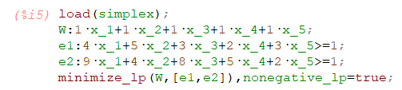

Рисунок 6 – Ввод системы неравенств для игрока А

Полученное с помощью Maxima решение представлено на рис. 7.

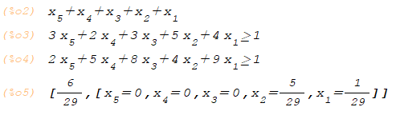

Рисунок 7 – Решение вектора $X$ симплекс-методом матрицы $C_{4}$

|  |  |  |
| --- | --- | --- |
|  | $$\left\{\begin{aligned}ν=\frac{29}{6} \\ p_{1}=\frac{1}{29} \\ p_{2}=\frac{5}{29} \\ p_{3}=0 \\ p_{4}=0 \\ p_{5}=0\end{aligned}\right.$$ | (16) |

Для игрока Б:

|  |  |  |
| --- | --- | --- |
|  | $$\left\{\begin{aligned}4q_{1}+9q_{2}=ν \\ 5q_{1}+4q_{2}=ν \\ 3q_{1}+8q_{2}=ν \\ 2q_{1}+5q_{2}=ν \\ 3q_{1}+2q_{2}=ν \\ p_{1}+p_{2}=1\end{aligned}\right.$$ | (17) |

Ввод системы неравенств и расчет вектора $Y$ для игрока Б c помощью программы Maxima представлен на рис. 8.

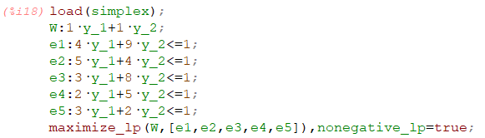

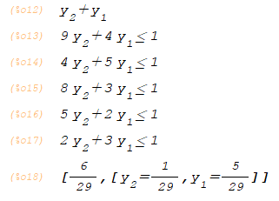

Рисунок 8 – Решение вектора $Y$ симплекс-методом матрицы $C_{4}$

|  |  |
| --- | --- |
| $$\left\{\begin{aligned}ν=\frac{29}{6} \\ q_{1}=\frac{1}{29} \\ q_{2}=\frac{5}{29}\end{aligned}\right.$$ | (18) |

Оптимальная стратегия игрока А: $P=X⋅ν=\left( \frac{1}{6},\frac{5}{6}, 0, 0, 0 \right).$

Оптимальная стратегия игрока Б: $Q=Y⋅ν=\left( \frac{5}{6},\frac{1}{6} \right).$

Цена игры: $ν=\frac{29}{6}.$

Решим данную задачу графически. Результат представлен на рис. 9.

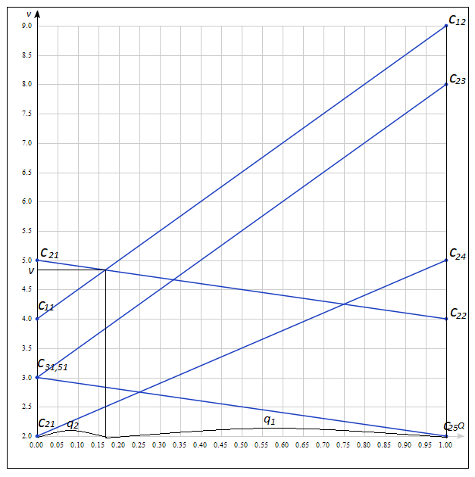

Рисунок 9 – Гарантированный проигрыш второго игрока при различном выборе смешанной стратегии

Исходя из рис. 9 можно определить, что смешанная стратегия игрока Б приблизительно равна $Q=\left( \frac{5}{6}, \frac{1}{6} \right),$ цена игры – $ν=4,8≈\frac{29}{6}, α=4, β=5.$ Так как $α≠β,$ можем сделать вывод о том, что седловой точки не существует. Второму игроку заведомо невыгодны стратегии 3, 4 и 5.

5) С помощью симплекс-метода решить матричную игру *M×N* для матрицы $C_{5}$. Матрица $C_{5}$ представлена в (19).

|  |  |  |
| --- | --- | --- |
|  | $$C_{5}=\left(\begin{matrix}\begin{matrix}\begin{matrix}6 \\ 8 \\ \begin{matrix}4 \\ 3 \\ 12\end{matrix}\end{matrix} & \begin{matrix}3 \\ 5 \\ \begin{matrix}9 \\ 7 \\ 4\end{matrix}\end{matrix} & \begin{matrix}7 \\ 1 \\ \begin{matrix}12 \\ 8 \\ 6\end{matrix}\end{matrix}\end{matrix}\end{matrix}\right)$$ | (19) |

С помощью системы компьютерной алгебры «Maxima» симплекс-методом вычислены векторы *X* и *Y* (см. рис. 10, 11).

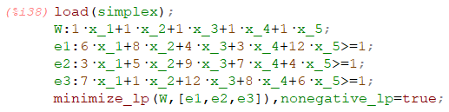

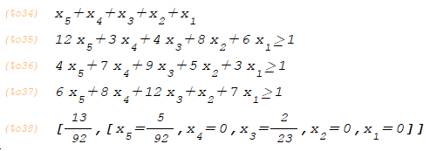

Рисунок 10 – Решение вектора $X$ симплекс-методом матрицы $C_{5}$

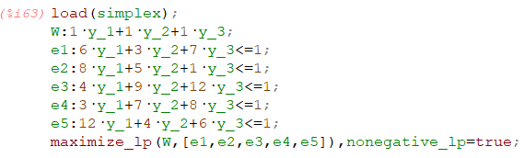

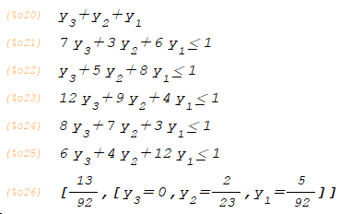

Рисунок 11 – Решение вектора $Y$ симплекс-методом матрицы $C_{5}$

Опираясь на полученные данные, можно найти цену игры (20) и оптимальные смешанные стратегии игроков А (21) и Б (22):

|  |  |  |
| --- | --- | --- |
|  | $$ν=\frac{1}{(13/92)}=\frac{92}{13}$$ | (20) |
|  | $$P=X⋅ν=\left( 0, 0,\frac{8}{13}, 0,\frac{5}{13} \right)$$ | (21) |
|  | $$Q=Y⋅ν=( \frac{5}{13},\frac{8}{13},0 )$$ | (22) |

**Выводы.**

В ходе выполнения практической работы было реализовано инструментальное средство для нахождения нижней и верхней цен игры и для нахождения координат седловой точки на языке программирования Python, а также были получены навыки работы с системой компьютерной алгебры «Maxima».

Для нахождения оптимальных стратегий в матричных играх были изучены метод нахождения границ выигрыша и седловой точки. При её существовании матричная игра решается в чистых стратегиях. В случае, когда седловой точки не существует, матричная игра решается в смешанных стратегиях.

При решении матричных игр были применены графический и аналитический методы нахождения оптимальных смешанных стратегий, а также был применён симплекс-метод. Решения матричных игр обоими способами дали одинаковый результат, что может свидетельствовать о правильности нахождения оптимальных смешанных стратегий.

Приложение А

**ПРОГРАММА ПОИСКА СТАЦИОНАРНОЙ ТОЧКИ**

import numpy as np

a = np.array([[5, 6, 8, 7], [3, 9, 4, 5]])

amin = a.min(axis=1)

bmax = a.max(axis=0)

alpha = max(amin)

beta = min(bmax)

print("Нижняя цена игры равна " + str(alpha))

print("Верхняя цена игры равна " + str(beta))

if alpha == beta:

print("Седловая точка существует.", end =" ")

for i in range(np.size(amin)):

for j in range(np.size(bmax)):

if amin[i]==bmax[j]:

print("Её координаты равны (" + str(i+1) +", " + str(j+1) + ").")